Smart Engineering and Production
Eplan, Rittal y Phoenix Contact revolucionan la fabricación inteligente con la presentación de "Smart Engineering and Production" en el IMH de Gipuzkoa
Herborn/Monheim, 30/04/2025.

Eplan, Rittal y Phoenix Contact unen fuerzas para revolucionar la fabricación inteligente. El próximo jueves 29 de mayo, el Instituto de Máquina-Herramienta (IMH) de Gipuzkoa acogerá la presentación de su novedosa solución integral "Smart Engineering and Production". Una jornada clave para explorar la industrialización digital, la estandarización y la automatización como motores de productividad sostenible en la Industria 4.0.

Esta innovadora alianza estratégica presenta una solución integral sin precedentes que fusiona la potencia del diseño y la producción de Eplan, la tecnología líder en envolventes, climatización y maquinaria de Rittal, y las avanzadas soluciones de automatización y conectividad de Phoenix Contact. El resultado: una oferta completa y eficiente que optimiza cada fase del proceso, desde la ingeniería conceptual hasta la materialización en la fábrica.

El núcleo de "Smart Engineering and Production" reside en la orquestación inteligente de doce etapas clave que abarcan la totalidad del ciclo de valor. Desde el suministro digital y enriquecido de datos de componentes como artículos digitales inteligentes, pasando por una ingeniería avanzada que culmina en la creación de un prototipo virtual integral del armario de control, hasta una producción digital conectada e inteligente impulsada por los datos precisos del prototipo virtual, y finalizando con ensayos virtuales y reales optimizados. Esta visión integral aborda cada aspecto de la cadena de valor, garantizando una transición fluida y eficiente entre las diferentes fases.

"Smart Engineering and Production" despliega un abanico de beneficios tangibles para las empresas: incremento exponencial de la eficiencia en la planificación y el diseño, aceleración y precisión sin precedentes en la producción, reducción drástica del tiempo de inactividad y una conectividad total entre todas las etapas del proceso productivo. La plataforma, además, se integra de forma nativa con el ecosistema de software y hardware existente, ofreciendo una personalización y escalabilidad excepcionales para adaptarse a las necesidades únicas de cada cliente e impulsar su crecimiento sostenible.

La jornada en el IMH no solo ofrecerá una inmersión profunda en la fabricación inteligente, sino que también brindará una experiencia enriquecedora a los asistentes. Tras la presentación, se realizará una visita al Museo de la Máquina-Herramienta (Museoa), un espacio emblemático para comprender la evolución del sector. Para finalizar, se ofrecerá un aperitivo donde los profesionales podrán establecer contactos y compartir perspectivas en un ambiente relajado.

Detalles del evento
- Fecha: Jueves 29 de mayo
- Hora: 09:30 a 14:00
- Lugar: Instituto de Máquina-Herramienta (IMH), Gipuzkoa
- Inscripción

Agenda
- 09:30 h: Registro de participantes
- 10:00 h: Bienvenida
- 10:15 h: Desarrollo del proyecto de integración
- 11:15 h: Coffee break
- 11:45 h: Caso de éxito
- 12:00 h: Workshops prácticos
- 13:30 h: Aperitivo y visita del Museo de Máquina Herramienta (Museoa)

Con la fuerza de "Smart Engineering and Production", Eplan, Rittal y Phoenix Contact reafirman su liderazgo en la transformación digital de la industria, ofreciendo soluciones innovadoras y eficientes que impulsan el éxito de sus clientes. Anticipando el gran interés generado en Gipuzkoa, las tres compañías coorganizadoras planean extender esta exitosa jornada a A Coruña y Gijón en un futuro próximo, democratizando el acceso a la fabricación inteligente en toda la región.

Para más información y registro, hacer clic aquí.

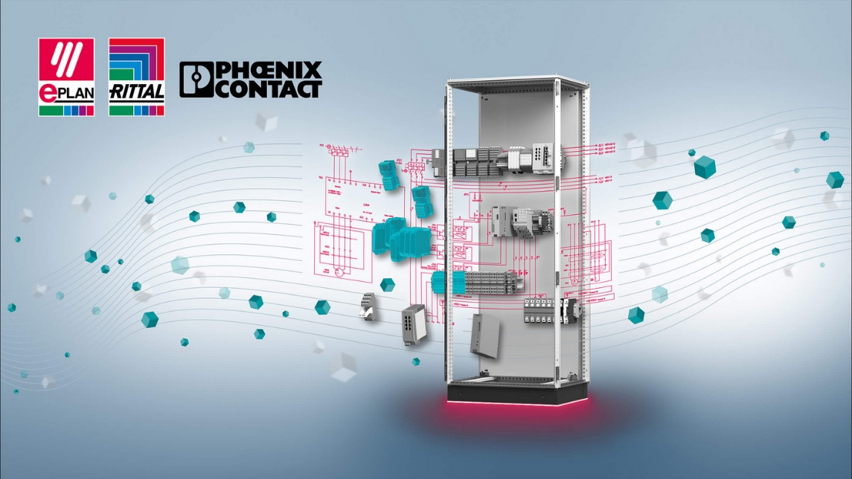 |  |  | 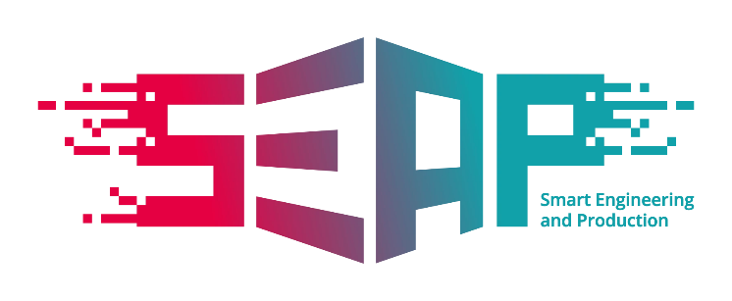
Imagen1 |  |  | Leyenda 2

Reimpresión gratuita. Por favor, cite Rittal GmbH & Co. KG o Eplan GmbH & Co. KG como fuente.

Rittal

Rittal es un proveedor líder mundial de sistemas de armarios, automatización e infraestructuras en las áreas de industria, TI, energía y energía, refrigeración y servicio. Los productos y soluciones de Rittal se utilizan en más del 90 por ciento de las industrias del mundo, estandarizados, personalizados y de la mejor calidad.

Nuestro enfoque: Con la combinación de experiencia en hardware y software, Rittal, Rittal Software Systems (Eplan, Cideon) y Rittal Automation Systems (RAS, Ehrt, Alfra) optimizan, digitalizan y automatizan los procesos de sus clientes a lo largo de toda la cadena de valor, incluida la infraestructura de TI, desde la construcción de control y aparamenta hasta la ingeniería mecánica, la industria manufacturera y el sector energético.

Nuestra promesa de entrega: los productos de la serie Rittal se entregan en un plazo de 24 horas en Alemania y de 48 horas en Europa.
Enfoque en el cliente
Aumentar la eficiencia y la productividad a través de la automatización y la digitalización es uno de los mayores retos a los que se enfrentan nuestros clientes. Esto requiere un conocimiento profundo del dominio, la combinación de hardware y software y la cooperación interfuncional. Estamos convencidos de que crear y conectar espacios de datos es crucial para el éxito de la transformación industrial. Esa es nuestra competencia.

Eplan y Rittal impulsan el desarrollo del gemelo digital de máquinas y sistemas y hacen que los datos sean utilizables en funcionamiento. Cideon aumenta la consistencia de los datos en torno al gemelo digital del producto con experiencia en CAD/CAM, PDM/PLM y configuración de productos.
Sostenibilidad
La protección del medio ambiente y el clima, el compromiso social y el gobierno corporativo ético son algo natural para Rittal. Nos tomamos muy en serio nuestra responsabilidad de un futuro sostenible. Nuestro enfoque para la conservación de recursos incluye la optimización de nuestros propios procesos de producción, la menor huella de carbono posible de nuestros productos y soluciones que ayudan a nuestros clientes a alcanzar sus objetivos climáticos.
Empresa familiar y actor global
Rittal fue fundada en 1961 y es la empresa más grande del grupo Friedhelm Loh, dirigido por sus propietarios. El grupo de empresas tiene éxito internacional con 12 centros de producción y 95 filiales. La empresa familiar emplea a 12.100 personas y generó unas ventas de 3.000 millones de euros en 2023.In 2023, el Grupo Friedhelm Loh fue nombrado "Mejor Lugar para Aprender" y "Empleador del Futuro". En 2024, Rittal recibió por tercera vez consecutiva el sello Top 100 como una de las medianas empresas más innovadoras de Alemania.

Para obtener más información, consulte www.rittal.de y www.friedhelm-loh-group.de.

Comunicación corporativa
Dra. Carola Hilbrand Rittal GmbH & Co. KG
Comunicaciones Corporativas y de Marca En el Stützelberg
Teléfono: 02772/505-2527 35745 Nacido
hilbrand.c@rittal.de www.rittal.de

Eplan

Eplan ofrece software y servicios para todos los aspectos de la ingeniería en los campos de la ingeniería eléctrica, la automatización y la mecatrónica. La empresa desarrolla una de las soluciones de software líderes en el mundo para la construcción de máquinas, plantas y armarios de control. Eplan también es el socio ideal para simplificar los procesos de ingeniería más exigentes.
Las interfaces ERP y PLM/PDM estandarizadas e individuales garantizan datos coherentes a lo largo de toda la cadena de valor. Trabajar con Eplan significa una comunicación sin restricciones entre todas las disciplinas de ingeniería. Ya sean pequeñas o grandes empresas, los clientes pueden utilizar su experiencia de manera más eficiente. Da soporte a 68.000 clientes en todo el mundo. Eplan quiere seguir creciendo con clientes y socios y está impulsando la integración y la automatización en la ingeniería. Como parte de la red de socios de Eplan, se implementan interfaces abiertas e integraciones perfectas junto con los socios. "Ingeniería eficiente" es el lema.
Eplan fue fundada en 1984 y forma parte del Grupo Friedhelm Loh, gestionado por sus propietarios. El grupo de empresas tiene éxito internacional con 12 centros de producción y 95 filiales. La empresa familiar emplea a 12.100 personas y generó unas ventas de 3.000 millones de euros en 2023.In 2023, el Grupo Friedhelm Loh fue nombrado "Mejor Lugar para Aprender" y "Empleador del Futuro".
Para obtener más información, consulte www.eplan.de y www.friedhelm-loh-group.de.

Comunicación corporativa
Birgit Hagelschuer Eplan GmbH & Co. KG
Prensa y Relaciones Públicas An der alten Ziegelei 2
Teléfono: 02173 3964-180 40789 Monheim am Rhein
Hagelschuer.b@eplan.de www.eplan.de

